Metodología para la creación y análisis de índices comparativos del Índice de Precipitación Estandarizado: Cuenca del Río Usumacinta, un caso de estudio

Julio Sergio Santana
Martín Montero Martínez
Efraín Mateos Farfán

Introducción
El índice de precipitación estandarizado (SPI, por sus siglas en inglés, Standarized Precipitation Index), ha sido uno de los instrumentos numéricos predilectos para observar de manera sintética lo que ocurre con la precipitación a lo largo de períodos largos de tiempo, de tal modo que incluso la Organización Mundial de Meteorología (WMO, por sus siglas en inglés, World Meteorological Organization), lo ha adoptado como uno de los indicadores importantes para analizar lo que acontece en el asunto de la precipitación en una ubicación geográfica determinada, generando una guía de usuario para el SPI (WMO, 2012).
HABLAR DE LA CUENCA
HABLAR DEL ÍNDICE COMPARATIVO

Determinación del SPI
El índice de precipitación estandarizado fue introducido por McKee, Doesken y Kleist en 1993. En su artículo mencionan brevemente los pasos requeridos para su generación, a partir de una serie de datos de precipitación mensual. Esos pasos se pueden describir como tres procesos de transformación de información, mismos que se muestran en la Fig. 1. En las secciones siguientes se describe cada uno de los procesos señalados en la figura.
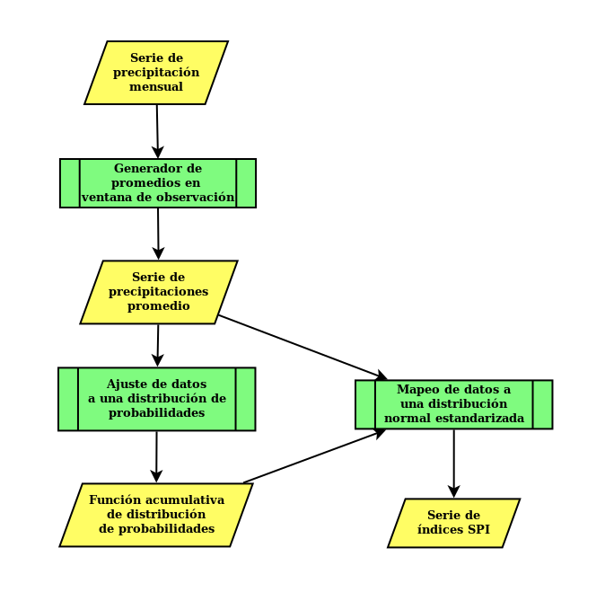
Figura 1: Pasos para generación de serie de tiempo de SPIs

Generación de promedios en ventana de observación
El punto de partida para la generación de índices SPI, es una serie de tiempo de precipitaciones mensuales asociada a una ubicación puntual geográfica específica, o a una región determinada, como pudiera ser una cuenca, un estado, o un municipio. Para cada punto en la serie se abre una ventana de observación de la serie hacia el pasado, consistente en un número determinado de meses anteriores e incluyendo al mes correspondiente al punto en cuestión y se procede a calcular el promedio de las precipitaciones abarcadas por la ventana. El resultado es una serie de tiempo con los promedios de precipitación calculados. El tamaño de la ventana es arbitrario, pero típicamente se usan ventanas de 3, 6, 12, 24 o 48 meses (McKee, Doesken & Kleist, 1993). En la Fig. 2 se muestra, en su parte superior, la serie de precipitaciones medias mensuales en mm/día, promediadas para toda la parte mexicana de la cuenca del Río Usumacinta, y, en su parte inferior, la serie de promedios consecutivos para una ventana de observación de 12 meses, calculados por medio de la operación descrita antes en este párrafo. Los datos que se usaron para generar la serie inicial de precipitaciones, provienen de la malla desarrollada por el CICESE, a la que se denominará aquí CLICOMg, que se generó a partir de la base de datos climatológica oficial del Servicio Meteorológico Nacional (SMN) y que comprende en su totalidad más de 5000 estaciones. Para la creación de CLICOMg se aplicaron antes algunas pruebas de calidad de datos y luego, éstos se interpolaron a una malla regular mediante el método Synographic Mapping System (Shepard, 1984). La base de datos resultante registra precipitaciones, temperaturas superficiales mínimas y máximas, diarias, con una resolución espacial de 1/8°, para todo México, desde el año 1960 hasta el 2008 (Zhu y Lettenmier, 2007; Muñoz-Arriola et al., 2009). La plataforma fue desarrollada por el CICESE y se puede visualizar en la liga http://clicom-mex.cicese.mx/malla.

Cabe aclarar que, aunque la base de datos en malla CLICOMg, registra desde el año 1960 hasta el año 2008, las series mostradas en la Fig. 2, van desde el año 1961 hasta el año 2008, ya que los datos del año 1960 se utilizaron solamente para el cálculo de los promedios a partir del primer mes del año 1961.
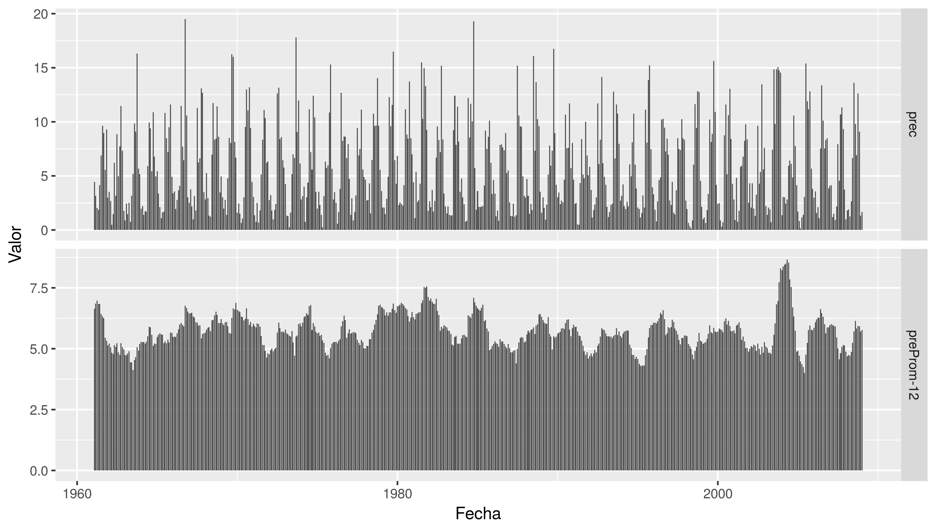
Figura 2: Serie de precipitaciones medias mensuales (mm/día) y promedios a 12 meses, Cuenca del Usumacinta

Ajuste de datos a distribución de probabilidades
La serie de tiempo de precipitaciones promedio calculada para una ventana de observación determinada, se debe ajustar a una distribución de probabilidades. En el artículo original de McKee, Doesken y Kleist, (1993), se sugiere la distribución de probabilidades Gamma. Aunque el tema de cuál es el tipo de distribución de probabilidades que mejor representa las precipitaciones es todavía un asunto de discusión abierta (Hanson & Vogel, 2012), la selección de la distribución continua Gamma de dos parámetros, representa algunas ventajas operativas que se señalarán en el curso de la presente discusión, de modo que, para ejemplificar aquí el procedimiento se empleará dicha distribución.
El ajuste una distribución Gamma, consiste en encontrar, a partir de los datos, los dos parámetros, forma y escala, que producen la curva de densidades o distribuciones más cercana a los datos. En Santana, J.S. y Mateos, E., (2014, pp. 105-123), se describen dos métodos para encontrar dichos parámetros: uno de transformación de parámetros, y el otro, conocido como método de la máxima verosimilitud (maximum likelihood method), cuya explicación más detallada se puede encontrar en Walpole et al. (2012, pp. 307-312), y en Venables & Ripley (2002). La Fig. 3, muestra el histograma de densidades de la serie de precipitaciones promedio de la Fig. 2, junto con dos curvas de distribución Gamma ajustadas por los dos métodos mencionados. En la figura se puede apreciar que la diferencia entre ambos ajustes es mínima.
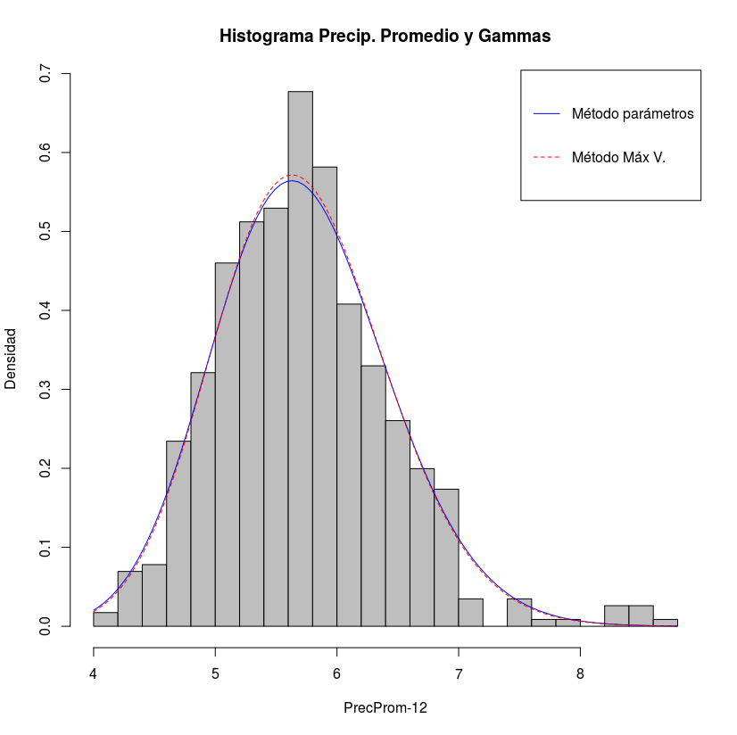
Figura 3: Histograma y curvas de densidades Gamma para precipitaciones promedios de la Fig. 2.
La integral de cualquiera de las curvas de densidad de probabilidades mostradas en la Fig. 3, corresponde a una curva acumulada o función de distribución de probabilidades como la que se muestra en la parte izquierda de la Fig. 4. Ahí, pp=6.3 mm/día P(X <= pp) =

Mapeo de datos a una distribución normal estandarizada
Aaa
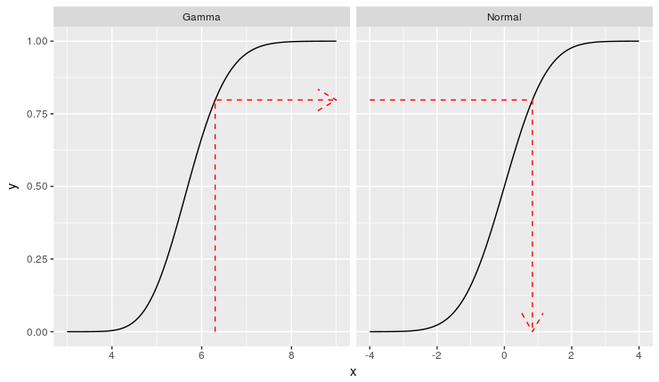
Figura 4: Mapeo entre dos distribuciones de probabilidad

Referencias
- W
- Hanson, L.S., Vogel, R. The Probability Distribution of Daily Rainfall in the United States. World Environmental and Water Resources Congress 2008. American Socity of Civil Engineers. Published online: April 26, 2012. DOI: 10.1061/40976(316)585.
- McKee, T. B., Doesken, N. J., & Kleist, J. (1993, January). The relationship of drought frequency and duration to time scales. In Proceedings of the 8th Conference on Applied Climatology (Vol. 17, No. 22, pp. 179-183). Boston, MA: American Meteorological Society.

- Muñoz-Arriola, F., R. Avissar, C. Zhu, D. P. Lettenmaier, (2009). Sensitivity of the water resources of Rio Yaqui Basin, Mexico, to agriculture extensification under multiscale climate conditions. Wat. Res. Res. Vol. 45 (11), DOI: 10.1029/2007WR006783.

- Santana, J.S., Mateos-Farfán, E. El arte de programar en R: Un lenguaje para la estadística. Instituto Mexicano de Tecnología del Agua. 1ª Edición digital, 2014. ISBN: 978-607-9368-15-9. Disponible en: https://www.imta.gob.mx/biblioteca/libros_html/el-arte-de-programar-en-r/.

- Shepard, D. S., (1984). Computer mapping: The SYMAP interpolation algorithm. Spatial Statistics and Models, G. L. Gaile and C. J. Willmott, Eds., D. Reidel, 133–145.

- Venables, W.N., Ripley, B.D. Modern Applied Statistics with S. Springer, New York, NY, 4th edition, 2002. URL http://www.stats.ox.ac.uk/pub/MASS4. ISBN 0-387-95457-0.

- Walpole, R.E., Myers, R.H., Myers, S.H., Ye, K. Probability & Statistics ofr Engineers & Scientists. Prentice Hall / Pearson Education, Inc., Boston, MA, 9th edition, 2012. ISBN 10: 0-321-62911-6.

- World Meteorological Organization. Standarized Precipitation Index: User Guide. WMO-No. 1090. World Meteorological Organization, 2012.
- Zhu, Chunmei, Dennis P. Lettenmaier, 2007: Long-Term Climate and Derived Surface Hydrology and Energy Flux Data for Mexico: 1925–2004. J. Climate, 20, 1936–1946.

